建设项目环境影响报告表
（污染影响类）

（报审版）

项目名称：襄垣县华烨煤炭贸易有限公司
年储10万吨混煤建设项目
建设单位：襄垣县华烨煤炭贸易有限公司
编制日期： 2023 年 6 月

中华人民共和国生态环境部制

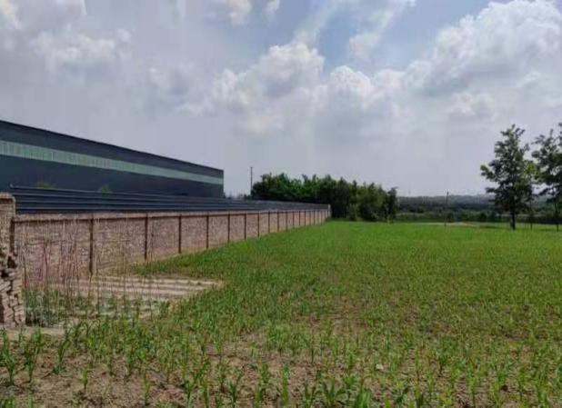 | 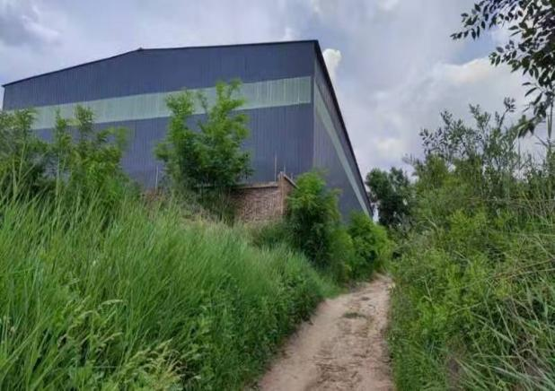
项目东侧 | 项目南侧
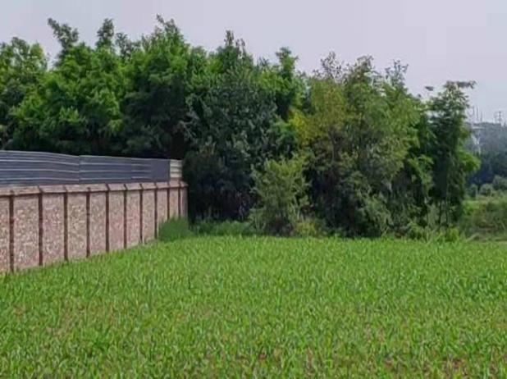 | 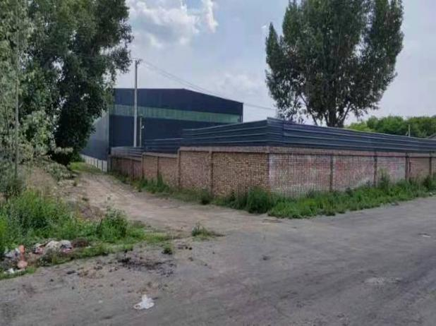
项目西侧 | 项目北侧
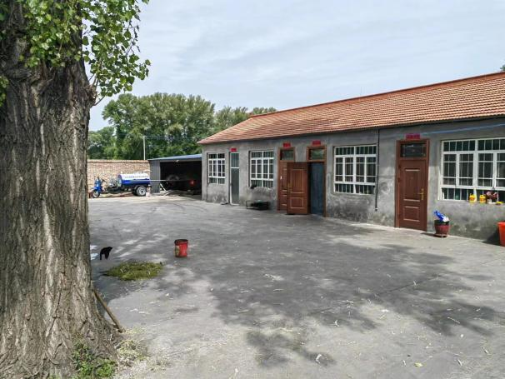 | 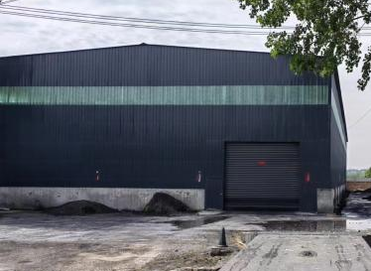
项目场地现状 | 项目场地现状

一、建设项目基本情况
建设项目名称 | 襄垣县华烨煤炭贸易有限公司年储10万吨混煤建设项目
项目代码 | 2305-140423-89-05-100778
建设单位  联系人 | 柳中华 | 联系方式 | 18135572128
建设地点 | 山西省长治市襄垣县夏店镇霍村
地理坐标 | （东经： 112 度 56 分 53.110 秒，北纬： 36 度 29 分 52.971 秒）
国民经济  行业类别 | 其他仓储业G5990  煤炭及制品批发F5161 | 建设项目  行业类别 | 4-6烟煤和无烟煤开采洗选；煤炭储存、集运
建设性质 | ■新建（迁建）  □改建  □扩建  □技术改造 | 建设项目  申报情形 | ■首次申报项目  不予批准后再次申报项目  超五年重新审核项目  重大变动重新报批项目
项目审批（核准/备案）部门（选填） | 襄垣县行政审批服务管理局 | 项目审批（核准/备案）文号（选填） | /
总投资（万元） | 100 | 环保投资（万元） | 48
环保投资占比（%） | 48 | 施工工期 | 3个月
是否开工建设 | ■否  是： | 用地面积（m²） | 6176.03
专项评价设置情况 | 无
规划情况 | 无
规划环境影响  评价情况 | 无
规划及规划环境影响评价符合性分析 | 无
其他符合性  分析 | 1、产业政策符合性分析  根据中华人民共和国国家发展和改革委员会令第29号《产业结构调整指导目录（2019年本）》，本项目不属于鼓励类、限制类和淘汰类，与产业政策不冲突。且本项目于2023年5月16日取得襄垣县行政审批服务管理局下发的《山西省企业投资项目备案证》（见附件2），同意本项目的建设。  因此，本项目建设符合产业政策及地方政策要求。  2、城市总体规划  《襄垣县城市总体规划（2012-2030）》中定位襄垣县城市性质和战略目标：以能源生产和煤化工循环产业为主导的、生态宜居的现代化工业城市。打造中国“新能源新材料基地、新城镇新农村典范”县。  产业规划：努力建设成为全省一流的煤化工基地，坚持以煤为基、以煤兴产、以煤兴业、多元发展，按照“园区化、多元化、集团化”的思路，着力打造煤炭及煤化工循环集聚区，实现由单一煤焦基地向立体能源中心转变。主导产业是煤炭开采及洗选业、精细煤化工业。  产业空间布局：形成“一心、二轴、二区、三园、五点、多基地”的产业空间总体格局。其中，“三园”指富阳循环经济工业园、下良煤电化工业园和王桥新型煤化工工业园；其中王桥新型煤化工工业园内先行先试建设潞安油化电热一体化综合示范园区。  本项目位于襄垣县夏店镇霍村南30m，项目东北距县城规划边界约2.0km，不在城市总体规划范围内，不违背襄垣县城市总体规划要求。  本项目与襄垣县城市总体规划见附图12。  3、“三线一单”符合性分析  （1）生态保护红线符合性分析  本项目选址位于山西省长治市襄垣县夏店镇霍村，占地性质为建设用地，土地主要用途为工况仓储用地。本项目不在《生态保护红线划定技术指南》中规定的“重点生态功能区、生态敏感区/脆弱区、禁止开发区及其他具有重要生态功能或生态环境敏感、脆弱的区域”等生态敏感因素区域内；同时本项目评价区内不涉及国务院、国家有关部门和省（自治区、直辖市）人民政府规定的生态保护区、自然保护区、风景旅游区、文化遗产保护区、集中式饮用水水源保护区、准保护区，也没有除集中式饮用水水源以外的国家和地方政府设定的与地下水环相关的其他保护区。评价区不涉及集中式饮用水水源的补给径流区；特殊地下水资源保护区以外的分布区等其他环境敏感区。  综上所述，本项目的建设不违背生态红线的要求。  （2）环境质量底线的符合性分析  ①环境空气：评价收集了2022年襄垣县的环境空气例行监测数据，监测结果表明：PM₁₀、Q₃的年均浓度与《环境空气质量标准》（GB3095-2012）及修改单中的二级标准相比，PM₁₀、Q₃存在不同程度的超标情况，其余污染物SO₂、NO₂、PM_{2.5}、CO均达标，襄垣县属于不达标区。  本次评价委托山西魏立环境检测有限公司于2023年6月24日～6月26日对霍村大气环境现状的监测数据，监测数据表明：监测点TSP日均浓度范围在105-127µg/m³之间，最大浓度占标率为42.33 %，满足《环境空气质量标准》（GB3095-2012）中二级标准（300µg/Nm³）要求。  ②地表水  本项目距离最近的地表水系为项目东南侧0.8km处的浊漳西源。河道发源于沁县漳源镇余岩村北，流经沁县定昌镇(县城)、段柳乡、新店镇，襄垣县厩亭镇、夏店镇、在古韩镇甘村与浊漳南源汇合进入浊漳河干流。属于浊漳河支流，根据《山西省地表水环境功能区划》（DB14/67—2019），水环境功能为工农业用水保护，执行GB3838-2002《地表水环境质量标准》中III类水质标准。  甘村为本项目所属区域的下游监测断面，执行III类水质标准，根据长治市生态环境局2023年5月25日发布的《长治市2023年4月地表水环境质量状况》，甘村断面水质达到III类水质标准，因此，本项目所属区域水质状况良好。  ③声环境质量现状  由监测报告可知，厂界昼间噪声最大值为53.6dB (A)，夜间最大值为42.9dB (A)，霍村昼间噪声最大值为50.2dB (A)，夜间最大值为42.3dB (A)，满足《声环境质量标准》（GB3096-2008）中1类标准。  本项目运营期大气污染物主要为储煤及汽车运输环节产生无组织的粉尘，在采取环评规定的抑尘治理措施后，各环节粉尘的排放量均可得到有效控制，且均满足达标排放的要求，不会明显加剧区域环境质量的恶化，项目建成后周围大气环境质量基本维持现状。运营期废水均能综合利用，无废水外排；固废全部合理处置；厂区采取严格的分区防渗措施，不会对周边水环境质量及土壤环境质量造成较大影响。所以本项目的建设符合环境质量的管控要求。  （3）资源利用上线的符合性分析  本项目资源能源消耗水平较低。污染控制措施有效，同时注重了废物的回收利用，降低了能耗、物耗，减少了污染物排放，本项目采用先进低耗能设备，项目对于电的消耗不会突破资源利用上线的要求。  （4）生态环境准入清单的符合性分析  本项目所在地没有环境准入负面清单，本次环评对照国家产业政策进行说明。  环境准入负面清单是基于生态保护红线、环境质量底线和资源利用上线列出的禁止、限值等差别化环境准入条件和要求。根据中华人民共和国国家发展和改革委员会9号令《产业结构调整指导目录（2019年本）》中的相关规定，本项目不属于淘汰类和限制类，为允许类，且本项目已取得襄垣县行政审批服务管理局下发的《山西省企业投资项目备案证》，同意本项目的建设，因此本项目符合国家产业政策及地方政策要求，不违背环境准入负面清单的原则要求。  根据《环境保护综合名录（2021年版）》（环办综合函[2021]495号），本项目产品不属于“高污染、高环境风险”产品。  综上，本项目的建设符合国家“三线一单”的管控要求。  4、与《长治市人民政府关于印发长治市“三线一单”生态环境分区管控实施方案的通知》（长政发〔2021〕21号）的符合性分析  表1-1 本项目与《长治市人民政府关于印发长治市“三线一单”生态环境分区管控实施方案的通知》的符合性分析表  由上表可知，项目的建设符合《长治市人民政府关于印发长治市“三线一单”生态环境分区管控实施方案的通知》（长政发〔2021〕21号）的要求。  5、辛安泉域  辛安泉出露于潞城市西流村至平顺县北耽车长16km的浊漳河河谷中，可见泉点170余个。辛安村以上较大泉组有林滩泉、西流泉、苇泉、南流泉，称王曲泉群，出露高程615-643m，出露地层为奥陶系中统；辛安村以下有实会泉、车流泉等，多出露于寒武系中统，称实会泉群，标高600-618m。多年平均流量11.9m³/s(1959-1984)。  泉域内岩溶地下水主要含水层为奥陶系中统石灰岩、泥灰岩、角砾状灰岩等，其次为寒武系中、上统石灰岩、白云质灰岩等。大气降水在碳酸盐岩裸露区的入渗是岩溶水主要补给来源，其次是灰岩区河段地表水及水库水的渗露补给。岩溶水总体上由南、西南、西北及北向排泄区汇流，在浊漳河河谷的西流北耽车一带以泉群形式集中排泄，为侵蚀、接触、溢流全排型泉。  （1）泉域范围：  北部及西部边界：泉域北部、西部在构造上处于沁水向斜核部，地表出露二叠、三叠系地层，寒武、奥陶系地层埋深千米以上，岩溶水呈封闭的滞流状态，此段以浊漳河与汾河及沁河的地表分水岭为泉域边界。自北向南由榆社县人头山—辉教北—子金山—分南南。西部沁县与沁源县行政边界，自北向南基本为自分南南—屯留县八泉—长子县良坪西。  南部边界：为浊漳河和沁河与丹河的地表分水岭，自西向东基本为长治市与晋城市的行政边界，由老庄沟—色头镇南—金泉山—陵川西马安。  东部边界：东北段以清漳河与浊漳河地表分水岭及和神烟地下分水岭与辛安泉域为界。为晋中地区和顺县、左权县与榆社县、长治市武乡县的行政边界。自人头山—榆社红崖头东—左权申家咬。中段：受上遥背斜影响，东部寒武系下统及长城系非可溶岩形成隔水边界。自北向南由申家咬—黎城仟仵—上遥镇—洪井。南段：北端为辛安泉与河北省涉县东湖泉的地下分水岭，自北向南由黎城县洪井—东阳关镇—宋家庄；南端为北耽车以下浊漳河河谷一带寒武系下统及长城系非可溶岩地层分布，平顺县虹梯关、赵城一带燕山期闪长岩侵入体构成阻水边界，自北向南由宋家庄—阳高—虹梯关—东寺头—西安里北—西马安。  根据以上边界圈定泉域范围，总面积10950km²，包括长治市12个县（市、区），面积9430km²，晋中榆社县1520km²。其中碳酸盐岩裸露区面积2200km²，覆盖、埋藏区8750km²。  （2）泉源重点保护区  泉水集中出露带：以浊漳河为轴线，北起黎城县南赵店桥，顺浊漳河谷向下游，至平顺县北耽车，包括河谷两岸地带；西起山西化肥厂排污渠道，两侧宽200m，至辛安桥下河道，面积48km²。  文王山地垒渗漏段：自黄碾南铁路桥上游500m起，顺浊漳河南源主河道，左右两侧各500m，向下游至与浊漳河西源汇流处，面积18km²。两处合计面积为66km²。  本项目不在辛安泉域重点保护范围内，距重点保护范围约为8.0km（位置关系见附图6），本项目运营期厂区采取严格分区防渗措施，储煤棚与厂区采取简单防渗，洗车平台沉淀池、淋控水池、初期雨水池采取一般防渗措施，并加强管理，正常运行时不会发生下渗，且本项目距离辛安泉域8.0km，距离较远，因此本项目建设对辛安泉域影响较小。  6、水源地  （1）襄垣县县城集中供水水源地  根据山西省人民政府晋政函〔2009〕149号文“关于同意县级以上城镇集中式饮用水水源保护区划分方案的批复”，襄垣县集中供水水源地共有两个，分别为位于县城东1km浊漳河南源河谷区的东水源地，以及位于城西1km处的西水源地。东西水源的的中心位置分别为东经113.058°，北纬36.530°和东经113.031°，北纬36.532°；该区岩溶水的补给来源主要有二：一是襄垣县东部裸露灰岩分布区，有利于大气降水直接入渗补深部岩溶水，然后以地下水径流形式补给该水源地；二是浊漳河水在灰岩出露区及浅埋区河段的渗漏补给。岩溶水横穿文王山地垒由北向南以地下径流形式排向长治市。  襄垣县东、西水源地均属于地下水型水源地，地下水开采类型分别为岩溶裂隙潜水、岩溶裂隙承压水，日均取水量约为0.3万m³。供水方式为通过水泵抽水，通过暗管输水，消毒后供给用户。  襄垣县东、西水源地主要供水城镇为襄垣县城，供水人口共计约7万人。西水源地级保护区内主要为城镇居民，东水源为于河谷阶地，以农田与河滩为主。  依据国家《饮用水水源保护区划分技术规范》要求，西水源地只划定一级保护区，一级保护区面积为0.13km²，东水源地划分一、二级保护区，一级保护区面积为0.19km²，二级保护区面积为4.5km²。  本项目位于襄垣县县城西侧6.8km处，不在水源地保护区范围内，位于水源地保护区边界8.4km，且本项目无废水外排，厂区采取严格分区防渗措施。因此本项目不会对襄垣县水源地造成影响。  本项目与襄垣县县城集中供水水源地位置关系图见附图7。  （2）乡镇水源地  根据山西省人民政府晋政函〔2012〕136号文 “关于长治市乡镇集中式饮用水水源地保护区划定方案的批复”，关于长治市乡镇集中式饮用水水源地保护区划定方案的批复”，襄垣县有6处乡镇集中式饮用水水源地保护区，分别为古韩东山集中供水水源、古韩南部集中供水水源、王桥镇集中供水水源、西营镇集中供水水源、北底乡集中供水水源、南娥集中供水水源。  距离本项目最近水源地为王桥镇集中供水水源，位于王桥镇郭庄村。水源地设1个取水口。井口坐标为：东经 113°3′21.3″，北纬 36°29′28.9″，设一级保护区，保护半径为23m，不设二级保护区  本项目距离王桥镇集中供水水源一级保护区约9.6km，且本项目无废水外排，厂区采取严格分区防渗措施。因此本项目不会对王桥镇集中供水水源造成影响。本项目与襄垣县王桥镇集中供水水源地位置关系图见附图8。  7、襄垣县生态功能区划和生态经济区划符合性分析  （1）《襄垣县生态功能区划》  根据《襄垣县生态功能区划》，本项目位于本项目位于I2县境中部地质灾害防御生态功能小区。位置关系见附图9。  1）该区主要的生态服务功能是营养物质保持。  2）该生态功能小区的主要生态环境问题是：1、采矿破坏了该区的植被，使得该区的植被稀少，覆盖率低，造成了水土流失以及地质灾害；2、陡坡区域较多，加之不合理的采矿，地质灾害造成经济损失；3、煤矸石、废渣等不科学堆放，不仅占用了大量耕地，且导致土壤结构发生变化，以及污染附近水体；4、该区畜禽养殖业较发达，畜禽养殖污染未得到有效治理。  3）该生态功能小区的保护措施与发展方向是：1、对矿山损毁的土地要进行复垦，对矿山开发造成的滑坡、土地塌陷等次生地质灾害，采空区及水源枯竭、水质恶化、水土流失等矿山生态环境问题进行勘察和整治，使矿山生态环境得到恢复治理；2、对条件较好的企业优化产业结构，合理发展煤-焦-化-电循环经济，减轻环境污染；对重点污染企业进行清洁生产审核；3、以利用有机质秸秆为突破口，发展新型生态农场，使种植业和养殖业有机协调结合。  本项目为储煤场项目，项目用地属于建设用地。项目建成后，对厂区进行综合绿化，严格控制用地范围，保护周边生态；厂区进行硬化绿化，降低了水土流失；在采取环评要求的措施后，各项废气污染物均能达标排放，废水及固废均收集后再利用，对周围环境影响较小。项目的建设不违背《襄垣县生态功能区划》的要求。本项目与襄垣县生态功能区划相对位置见附图9。  （2）《襄垣县生态经济区划》  本项目属于重点开发区ⅣA-1中部矿产资源开发及延长产业链生态经济区。  该区域的现状描述：该区位于县境中部，包括西营镇、下良镇、善福乡、北底乡西部、古韩镇西部、王桥镇东部、夏店镇东部、王村镇东部区域，总面积约为492.3平方公里。区域内交通便利，由铁路、太晋高速、208国道、2条省道及多条乡间小道构成了便利的交通网络，该区位于襄垣县的平原地区，地势平缓、植物以农作物为主。区域内煤炭资源比较丰富，工矿企业较多。如襄垣县故县联营煤矿、山西大雁沟煤业有限公司、山西襄垣县七一煤矿等。该区内的文物单位有东岳庙、古凉台、连氏宗祠。  存在的主要生态环境问题：①该区植被稀少，覆盖率低，造成了一定的水土流失；②采矿废渣和煤矸石中的粉尘漂浮物以及矿井中的废气，对大气环境造成了污染。  区域生态环境保护要求：调整产业结构，合理开发利用资源，增加植被覆盖度。  该区的功能定位：该区矿产资源丰富，有很大发展空间，煤焦电的循环经济产业链已初具规模，为重点开发区。  该区域的保护措施与发展方向：①对矿山损毁的土地要进行复垦，使矿山生态环境得到恢复治理；②合理发展煤-焦-化-电循环经济，减轻环境污染；对重点工业污染企业进行清洁生产审核；淘汰耗水量大的工艺，降低企业的单位产品的耗水量；③矿山产生的废渣或用于填充采空区，或碾压整平，铺垫成工业场地；或覆土造地种植农作物、造林绿化等，都应综合回收利用，变废为宝；④区内乡镇煤矿由于资源枯竭将逐渐关闭，工业经济向地表工业（包括煤炭深加工业）转移。如故县煤矿、上河煤矿、王家庄煤矿；⑤以粮油加工厂为示范，发展农副产品加工业；扩大种植业的发展，发展种植加工业，并带动其他农产品的加工企业发展；⑥在抓好粮食生产的同时，积极发展林牧业，推广间作套种和立体种植栽培技术，通过粮食作物、饲料作物及秸秆的转化吸收发展畜牧业，延长生物链。建成高产、高效、优质、无公害的蔬菜、小杂粮，实行农产品转化增值；⑦以打造煤化工工业园区为重点，形成以北底、夏店、襄垣煤矿、华能焦化、五阳焦化、弘峰等为中心的能化工工业园。通过对园区的规划和发展，形成产业集聚，推进工业新型化；⑧依靠东宝薯业，建立甘薯脱毒育苗基地；⑨依托华山醋业，发展相应产业链及食品业；⑩依托广发禽业，发展规模养殖业。  本项目为储煤场项目，为仓储业，不属于工业类项目，不属于资源消耗性项目，项目用地属于建设用地。项目建成后，不涉及污染物总量的排放，并对厂区进行综合绿化，保护周边生态；在采取环评要求的措施后，各项废气污染物均能达标排放，废水及固废均收集后再利用，对周围环境影响较小。项目的建设不违背《襄垣县生态经济区划》的要求。本项目与襄垣县生态经济区划相对位置见附图10。  8、与山西省汾河、黄河流域相关规划符合性分析  表1-2 本项目与山西省汾河、黄河流域相关规划符合性分析表  9、选址可行性分析  本项目为储煤场建设项目，选址位于山西省长治市襄垣县夏店镇霍村南30m处，土地性质为建设用地。根据前述分析可知，本项目选址符合“三线一单”的管控要求，不涉及集中式饮用水水源保护区、准保护区，符合襄垣县生态功能区划和生态经济区划。根据《山西省政府关于进一步加强项目用地管理的紧急通知》（晋政办发电[2019]25号）中“新建工业类项目要全部进入开发区”，本项目为储售煤场建设项目，属于仓储业及批发零售业，不属于工业项目，不属于高污染、高耗水、高耗能项目，且项目建成后，在采取环评要求的措施后，各项废气污染物均能达标排放，废水及固废均收集后再利用，对周围环境影响较小，因此，不入驻园区。  综上所述，本项目选址、规模、性质符合国家和山西省有关环境保护法律法规、标准、政策、规范，符合国家及长治市“三线一单”的管控要求。  10、项目与《山西省人民政府办公厅关于印发山西省推进运输结构调整实施方案的通知》（晋政办发[2019]30号）符合性分析  表1-3 本项目与《山西省推进运输结构调整实施方案》符合性分析表
  管控类别 |  | 管控要求 | 本项目情况 |  | 符合性
  管控单元
  1 |  | 优先保护单元：主要包括生态保护红线、自然保护地、饮用水水源保护区、泉域重点保护区，以及生态功能重要和生态环境敏感脆弱的区域等。  重点管控单元：主要包括城市建成区、开发区和工业园区、大气环境布局敏感区和弱扩散区，以及开发强度高、污染物排放量大、环境问题相对集中的区域等。  一般管控单元：指优先保护单元和重点管控单元之外的其他区域。 | 本项目建设地点为襄垣县夏店镇霍村，属于重点管控单元（附图11） |  | 符合
  2 |  | 以生态修复和环境污染治理为主，进一步优化空间布局，加强污染物排放控制和环境风险防控，不断提升资源能源利用效率，解决生态环境质量不达标、生态环境风险高等问题，实现减污降碳协同效应。加快调整优化产业结构、能源结构，严禁新增钢铁、焦化、铸造、水泥、平板玻璃等产能，加快实施城市规划区“两高”企业搬迁，完善能源消费双控制度。鼓励焦化、化工等传统产业实施“飞地经济”。实施企业绩效分级分类管控，强化联防联控，持续推进清洁取暖散煤治理，严防“散乱污”企业反弹，积极应对重污染天气。 | 本项目无行业准入条件要求。根据《产业结构调整指导目录（2019年本）》，本项目为允许类。本项目不属于钢铁、焦化、铸造、水泥、平板玻璃等企业，不属于“两高”企业。项目采取评价提出的环保措施后，各项污染物均可达标排放，污染物排放量较小，对区域环境质量影响较小。 |  | 符合
  长治市生态环境准入总体要求
  空间布局约束 |  | 1.新建、改建、扩建“两高”项目须符合生态环境保护法律法规和相关法定规划要求。满足重点污染物排放总量控制、碳排放达峰目标，生态环境准入清单、相关规划环评和相应行业和建设项目环境准入条件、环评文件审批原则要求。 | 本项目为储煤场项目，不属于“两高”项目 |  | 符合
   |  | 2.新建“两高”项目应按照《关于加强重点行业建设项目区域消减措施监督管理的通知》（环环评[2021]45号）要求，依据区域环境质量改善目标，制定配套区域污染消减方案，采取有效的污染物区域消减措施，腾出足够的环境容量。 | 本项目为储煤场项目，不属于“两高”项目 |  | 符合
   |  | 3.新建、扩建“两高”项目应采用先进适用的工艺技术和装备，单位产品物耗、能耗、水耗等达到清洁生产先进水平，依法制定并严格落实防治土壤与地下水污染措施。 | 本项目不属于“两高”项目，已制定土壤与地下水污染措施 |  | 符合
   |  | 4.对纳入生态保护红线的区域，原则上按照禁止开发区进行管理，严格禁止开发性、生产性建设活动，在符合现行法律法规前提下，除国家重大战略项目外，仅允许对生态功能不造成破坏的有限人为活动。 | 本项目不涉及生态保护红线 |  | 符合
   |  | 5.在禁养区内禁止新建规模化畜禽养殖项目。 | 本项目不属于养殖业 |  | 符合
   |  | 6.严格控制新建、扩建钢铁、焦化、建材、化工、有色金属等高排放、高污染项目。在居民住宅区等人口密集区域和医院、学校、幼儿园、养老院等其他需要特殊保护的区域及其周边，不得新建、改建和扩建制药、油漆、塑料、橡胶、造纸、饲料等易产生恶臭气体的生产项目或者从事其他产生恶臭气体的生产经营活动，已建成的，应当限期搬迁。 | 本项目为储煤场项目，不属于钢铁、焦化、建材、化工、有色金属等高排放、高污染项目，不属于制药、油漆、塑料、橡胶、造纸、饲料等易产生恶臭气体的生产项目或者从事其他产生恶臭气体的生产经营活动，不产生恶臭气体 |  | 符合
   |  | 7.禁止在居民区和学校、医院、疗养院、养老院、幼儿园等单位周边新建、改建、扩建可能造成土壤污染的建设项目 | 已制定土壤与地下水污染措施 |  | 符合
   |  | 8.禁止新增钢铁、焦化、铸造、水泥、平板玻璃等产能；确有必要新建的，应当严格执行产能置换，符合区域、行业规划环评规定。 | 不涉及 |  | 符合
  污染物排放管控 |  | 1.污染物排放总量严格落实“十四五”相关目标指标。 | 已落实相关指标 |  | 符合
   |  | 2.工业企业废水及生活污水（含浓盐水等清净下水）处理设施出水水质达到《污水综合排放》（DB14/1928-2019）要求，其他指标达行业特别排放限值，将废污水排入城镇排水设施的所有工业、医疗机构执行排水许可证要求。 | 项目废水处理后用于生产不外排 |  | 符合
   |  | 3.火电、炼钢行业执行超低排放标准 | 不涉及 |  | 符合
   |  | 4.焦化、水泥行业按要求完成超低排放改造，污染物排放执行超低排放标准。 | 不涉及 |  | 符合
   |  | 5.加强建筑施工扬尘动态监管，严格落实“六个百分之百”防治措施。 | 严格落实“六个百分之百”防治措施 |  | 符合
   |  | 6.贮存煤炭、煤矸石、煤渣、煤灰、水泥、石灰、石膏、砂土等易产生扬尘的物料应当密闭，并采取有效抑尘措施 | 本项目储煤棚全封闭且采用喷淋抑尘 |  | 符合
   |  | 7.运输煤炭、垃圾、渣土、砂石、土方、灰浆等散装、流体物料的车辆应当采取密闭或者其他措施防止物料遗撒造成扬尘污染，并按照规定路线行驶 | 本项目厂区内设置洗车平台，运输车采用厢式货车，减速行驶 |  | 符合
   |  | 8.从事有色金属矿采选、有色金属治炼、铅蓄电池制造、皮革及其制品制造、化学原料以及化学制品制造、电镀等的单位，应当执行重金属污染物排放总量控制制度 | 不涉及 |  | 符合
  环境风险防控 |  | 1.企事业单位和其他生产经营者按照相关规定编制突发环境事件应急预案并向所在地县（区）生态环境部门报备 | 已要求编制突发环境事件应急预案 |  | 符合
   |  | 2.煤矸石、粉煤灰、电石渣等一般工业固体废物贮存、利用、处置要符合相关规范要求 | 不涉及 |  | 符合
   |  | 3.所有危险废物一律规范收集、贮存、转运、利用、处置 | 已按照相关要求建设并委托有资质单位定期处置 |  | 符合
   |  | 4.严格控制农用地的农药使用量，禁止使用高毒、高残留农药 | 不涉及 |  | 符合
  资源利用效率 | 水资源利用 | 1.水资源利用上线严格落实“十四五”相关目标指标 |  | 本项目用水量较少 |  | 符合
  资源利用效率 | 水资源利用 | 2.加快推进辛安泉饮用水水源地保护区和泉域重点保护区的保护和生态修复工作 |  | 不位于保护区范围内 |  | 符合
  资源利用效率 | 水资源利用 | 3.大力推进工业节水改造，鼓励支持企业开展节水技术改造和再生水回用 |  | 本项目废水不外排 |  | 符合
  资源利用效率 | 水资源利用 | 4.严格实行水资源管理制度，坚持以水定城、以水定地、以水定人、以水定产，提高水资源集约安全利用水平 |  | 本项目废水不外排 |  | 符合
  资源利用效率 | 水资源利用 | 5.新建、改建、扩建项目涉及开发利用辛安泉域水资源的必须符合《山西省泉域水资源保护条例》相关规定 |  | 不涉及 |  | 符合
  资源利用效率 | 能源利用 | 能源利用上线严格落实“十四五”相关目标指标以及碳达峰、碳中和相关要求 |  | 本项目有用电、水量较少 |  | 符合
  资源利用效率 | 能源利用 | 以煤炭、火电、冶金、建材、化工、焦化等高碳排放行业为重点，推广应用先进工艺和低碳技术，提高能效，有效控制工业领域温室气体排放 |  | 本项目不属于煤炭、火电、冶金、建材、化工、焦化等高碳排放行业 |  | 符合
  资源利用效率 | 土地资源利用 | 土地资源利用上线严格落实“十四五”相关目标指标 |  | 本项目利用现有场地不新增用地 |  | 符合
  资源利用效率 | 土地资源利用 | 严格耕地和城镇建设用地总量控制，确保耕地占补平衡，严格建设用地规模控制，落实“增存挂钩”制度，持续加大批而未供和闲置土地处置力度，推进盘活存量建设用地，进一步提高土地利用效率 |  | 不占用耕地 |  | 符合
  资源利用效率 | 土地资源利用 | 提高矿产资源开发保护水平，落实资源价格形成机制，加快发展固废综合利用产业，提高资源综合利用效率。深入开展生活垃圾分类，加快构建废旧物资循环利用体系，推进“无废城市”建设 |  | 不涉及 |  | 符合
  资源利用效率 | 土地资源利用 | (疑似)污染地块再开发利用，必须开展土壤环境调查评估：未开展土壤环境调查评估或经评估对人体健康有严重影响的，未经治理修复或治理修复后仍不符合相应规划用地土壤环境要求的，不得纳入用地程序 |  | 不涉及 |  | 符合
  长治市浊漳河流域生态环境准入要求
  空间布局约束 |  | 1.浊漳河干流及主要支流沿岸禁止新建焦化、化工、农药、有色冶炼、造纸、电镀等高风险项目和危险化学品仓储设施。  2.漳泽湖生态保护与修复区域，严禁新改扩建焦化、钢铁、化工、有色金属冶炼、水泥等污染较重项目，以及危险化学品贮存、处理处置等高风险项目。 |  | 项目东南侧0.8km处为浊漳西源，属于浊漳河支流。本项目为储煤场建设项目，不属于高风险和危险化学品仓储项目，符合要求 |  | 符合
  污染物排放管控 |  | 1.污染物排放总量严格落实“十四五”相关目标指标。  2.浊漳河流域内所有县界城镇入河排污口水质应当达到地表水环境质量V类及以上标准。禁止在浊漳河源头区域内倾倒垃圾。  3.加强水功能限值纳污红线管理，严格控制入河湖排污总量。 |  | 1.本项目不设置总量控制指标  2.本项目废水不外排，本评价要求不在浊漳河源头区域内倾倒垃圾  3.本项目废水不外排，不涉及河湖排污总量。 |  | 符合
  环境风险管控 |  | 加强浊漳河流域水环境风险防控工作，确定重点水环境风险源清单，建立应急物资储备库及保障机制。 |  | 本项目废水不外排，且已要求企业设置突发环境事件应急预案，设置应急物资库及保障措施 |  | 符合
  资源利用效率 |  | 1.水资源利用上线严格落实“十四五”相关目标指标。  2.实施农业节水增效、工业节水减排、城镇节水降损，推进海绵城市建设，加强尾水资源利用。  3.加强用水效率控制红线管理，全面推进节水型社会建设，通过节水改造、价格调节等措施，促进城乡节约用水。 |  | 1.本项目水资源利用较少，满足“十四五”相关目标指标  2.本项目废水全部回用，满足节水减排要求  3.本项目用水量较少，废水全部回用，满足节约用水要求 |  | 符合
  《长治市辛安泉域生态环境准入要求》
  空间布局约束 |  | 1.泉域的重点保护区内禁止在泉水出露带进行采煤、开矿、开山采石和兴建地下工程，新建和保护水源无关的建设项目；重点保护区以外的泉域范围内严格控制兴建耗水量大或对水资源有  2.辛安泉饮用水水源地一级保护区内禁止新建、改建、扩建与供水设施、防洪设施和保护水  3.辛安泉饮用水水源地二级保护区内禁止新建、改建、扩建炼焦、化工、炼油、冶炼、电钥染、染料、放射性以及其他排放污染物的建设项目；禁止建设畜禽养殖场、养殖小区；禁止建迟溶、有毒有害废弃物集中贮存、处置的设施、场所和生活垃圾填埋场、转运站。  4.辛安泉饮用水水源地准保护区范围内禁止新建、扩建对水体污染严重的建设项目。 |  | 1.本项目不位于重点保护区，位置关系图见附图6  2.本项目不属于炼焦、化工、炼油、冶炼、电钥染、染料、放射性以及其他排放污染物的建设项目，不建设养殖业且不为、有毒有害废弃物集中贮存、处置的设施、场所和生活垃圾填埋场、转运站  3.本项目废水不外排 |  | 符合
  污染物排放管控 |  | 1.泉域的重点保护区内禁止将已污染含水层与未污染含水层的地下水混合开采，禁止倾倒、垃圾、污水及其他废弃物：重点保护区以外的泉域范围内不得利用渗坑、渗井、溶洞、废弃钻子活污水，倾倒污物、废渣和城市生活垃圾。  2.辛安泉饮用水水源地一级保护区内禁止倾倒、堆放工业废渣、废液、垃圾、粪便、油类事网箱养殖、旅游、游泳、垂钓、水上训练或者其他可能污染饮用水水体的活动。 |  | 本项目不位于重点保护区，位置关系图见附图6 |  | 符合
  环境风险管控 |  | 泉域范围内，石化生产、存贮、销售企业以及工业园区、矿山开采区、矿山渣场、垃圾填埋场以及危险废物堆放场等的营运、管理单位应当进行必要的防渗处理。报废矿井、钻井以及取水井应当实施封井回填。 |  | 已制定土壤与地下水污染措施 |  | 符合
  资源利用效率 |  | 1.泉域的重点保护区内禁止擅自打理开发孔隙裂隙地下水。  2.泉域范围内，任何单位或者个人取用岩溶地下水，应当依法办理取水许可手续，严禁未经批准擅自取水；经批准取用辛安泉岩溶溶地下水的单位或者个人，应当依照取水许可规定的条件取水，不得超出核定的取水量，不得转供水。未经批准不得擅自改变取水用途，确需改变的，需经原批准机关审查同意；严格控制辛安泉岩溶地下水开采，实行区域限制许可制度，制定各县（区）岩溶水开采控制指标；对岩溶水取水量已达到或者超过控制指标的县（区），暂停新增岩溶水取水许可；对岩溶水取水量接近控制指标的县（区），限制新增岩溶水取水许可。 |  | 不位于重点保护区，且不开发孔隙裂隙地下水 |  | 符合
  序号 | 意见要求 | 本项目情况 | 符合性
  《山西省人民政府关于坚决打赢汾河流域治理攻坚战的决定》（山西省人民政府令第262号） | 第十一条：在汾河干流河道水岸线以外原则上不小于一百米、支流原则上不小于五十米，划定生态功能保护线，建设缓冲隔离防护林带和水源涵养林带，改变农防段种植结构，提高汾河流域河流自净能力。 | 项目位于浊漳西源西北侧0.8km，满足《决定》中建设缓冲隔离防护林带和水源涵养林带的距离要求。 | 符合
  《山西省黄河(汾河)流域水污染治理攻坚方案》（晋政办发〔2020〕19号） | 3.加强工业企业达标排放监管。工业废水排放口、清净水排 口直接排放的废水化学需氧量、氨氮、总磷三项污染物达地表水桋 类标准,其他指标达行业特别排放限值。建设初期雨水收集储蓄水池, 加强处理回用,工业雨水排口非汛期严格封堵。 | 本项目废水不外排且建设初期雨水收集池 | 符合
  《山西省黄河(汾河)流域水污染治理攻坚方案》（晋政办发〔2020〕19号） | 22.持续开展“清河”专项行动。全面清理汾河干支流、入黄支流河堤内建筑垃圾、生活垃圾、工业废弃物及违法建筑物，对影响河流水质的底淤进行清理。强化河长制巡河机制，加强巡河排查，禁止河道放牧、非法排污、挖沙等违法行为，严厉打击非法取水 | 本项目建筑垃圾、生活垃圾、工业废弃物等固废合理处置；本项目无废水外排；本项目供水由管网供应 | 符合
  序号 | 意见要求 | 本项目情况 | 符合性
  1 | 全省大宗货物年货运量150万吨以上的大型工矿企业和新建物流园区,原则上全部修建铁路专用线。 | 本项目年货运量为10万吨，因此可不修建铁路。 | 符合
  2 | 新、改、扩建涉及大宗物料运输的建设项目，原则上不得采用公路运输。 | 本项目主要为大宗物料储存建设项目，建设后主要服务区域为襄垣县企业，运输周期短，且不采用国家淘汰车辆，落实了绿色运输体系，有力支撑打赢蓝天保卫战、打好污染防治攻坚战。 | 符合

二、建设项目工程分析
建设  内容 | - 项目主要建设内容  本项目为襄垣县华烨煤炭贸易有限公司年储10万吨混煤建设项目，襄垣县行政审批服务管理局已于2023年5月16日对本项目进行了备案，备案编号为2305-140423-89-05-100778，建设规模及内容为年存储10万吨煤炭，根据地勘资料项目拟占地9.264亩，厂区占地为建设用地，厂区租赁废弃场地，场地现存两座办公用房、地磅、以及一座1300m³封闭式库房。本次拟利用以上设施，并配套新建雨水收集池、洗车平台，购置装载机、自卸式半挂车、洒水车等设备。  本项目建设完成后年储煤10万吨，不进行配煤。  具体建设内容见表2-1。  表 2-1 工程建设内容和规模一览表  2、主要设备  本项目主要设备清单见下表：  表2-2 主要设备清单表  表2-3 喷淋系统技术参数  洒水装置：安装喷淋洒水设施，共设2个喷头，分布于储煤棚两侧，覆盖整个煤堆表面，喷枪、喷头洒水雨雾均匀并自动旋转，角度可调，合理布置避免盲区出现，定时洒水，有效降低煤尘的产生。喷淋洒水装置配有加热系统，防止冬季喷淋水结冰。  3、产品方案  （1）煤源  本项目为原煤储煤场项目，储存煤炭主要为原煤，不进行配煤和筛分，原煤主要来源于周边煤矿，本项目对原煤进行暂存后外售至周边电厂。项目建成后，可年存储煤10万吨。项目运输路线均依托现有208国道和古韩大道进行，不设置专用运输道路。周边煤矿分布情况见下表。  表2-4 项目周边煤矿分布情况表  （2）煤质  本项目煤质特征见下表。  表2-5 煤种、煤质成分表  - 产品方案  项目产品方案见下表。  表2-6 项目产品及产能  本项目设计储煤量10万吨/年，周转周期为10天，10天设计储煤量为3333.3t。本项目储煤棚面积1300m²，储煤高度3.0m，有效容积约为3549t（最大储煤量为1300m²×3.0m×1.3t/m³×70%=3549t），可以满足设计存储要求。  4、劳动定员及工作制度  项目劳动定员共计3人。年工作时间为300天，每天1班，每班8小时。  5、厂区平面布置  项目厂区为矩形，占地面积9.264亩。办公区位于北侧，储煤棚位于厂区东侧，入厂大门位于厂区北侧，地磅、洗车平台布置于厂区中北部，即大门出入口处，初期雨水池设于厂区西南角。  项目厂区平面布置见附图4。  6、项目周边四邻关系  本项目北侧为乡村道路和霍村，东侧、南侧和西侧均为耕地。项目四邻关系见附图2。  7、公用工程  （1）供电  本项目用电由霍村电网接入，厂内设1台250KVA的变压器  （2）供暖  本项目冬季办公区采用电采暖。  （3）供水  生产与生活用水由霍村水源提供。  ①生活用水  本项目职工均为附近村民，厂内不设食宿、洗浴，厂区劳动定员为3人，根据《山西省用水定额 第4部分：居民生活用水定额》（DB14/T1049.4-2021）生活用水取70L/（p·d），则用水量为0.21m³/d（63m³/a）。  ②储煤棚喷淋用水  全封闭储煤棚占地面积为1300m²，设有1套可覆盖全库的喷淋洒水装置，定期进行喷淋抑尘，喷水量按2.0L/m²·次，每天喷水2次，则原料库喷淋用水量为5.2m³/d（1560m³/a）。  ③洗车用水  本项目年储煤量为10万吨，运输车辆载重为30吨/辆，则需要约22车次/天。厂区出入口设洗车平台，对出厂车辆进行冲洗，参照《山西省用水定额 第 3 部分：服务业用水定额》（DB 14/T 1049.3—2021），用水量取40L/（辆·次），根据本项目的规模，车流量估计为22辆·次/d，则洗车平台用水量为0.88m³/d（264m³/a）。项目设有洗车平台，配套建设有10m³的三级沉淀池，可保证废水经沉淀后循环利用，循环利用率为90%，不外排。  ④道路洒水  项目道路占地面积约2900m²，道路用水按1.5L/（m²·d）计，采暖期道路不洒水，洒水天数按240d计，则道路用水量为4.35m³/d（1044m³/a）。  ⑤绿化用水  本项目厂区绿化面积为1500m²，绿化用水按1.5L/（m²·d）计，用水天数按240d计，则绿化用水量为2.25m³/d（540m³/a）。  （2）排水系统  本工程运营期产生的废水主要有生活污水、洗车废水、淋控水。  生活污水：厂内设旱厕，定期清掏，不外排。生活废水主要是职工盥洗废水，产生量按用水量的80%计算，即0.17m³/d（50.4m³/a）。主要污染物为SS，可直接用于储煤场喷淋抑尘。  淋控水：淋控水产生量约为喷淋水量的5%，则产生量为0.26m³/d（78m³/a）。在原料库设置2m³淋控水池及集水管道，淋控水及煤泥水收集沉淀后回用于储煤棚洒水抑尘。  洗车废水：洗车废水产生量为0.79m³/d，配套10m³的三级沉淀池，经沉淀池沉淀后循环使用，不外排。  全厂生产、生活用水量见表2-7。  表2-7 工程用水情况一览表（m³）  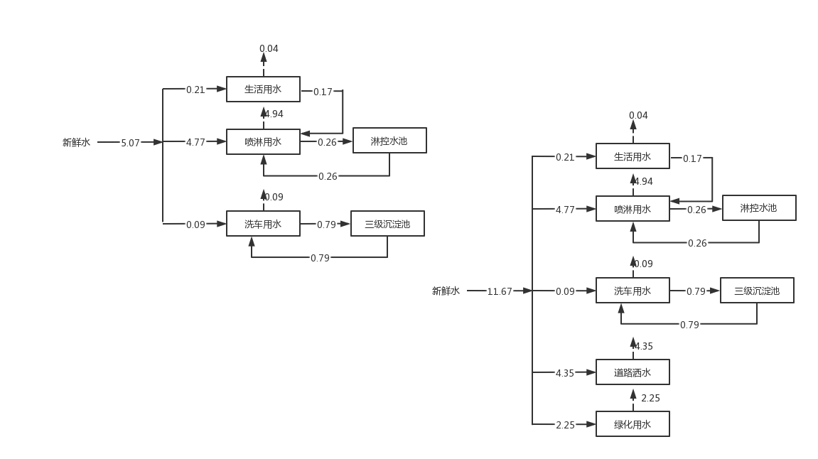  图2-1 非采暖期水平衡图 单位m³/d  图2-2 采暖期水平衡图 单位m³/d
  工程组成 |  |  | 建设内容 | 备注
  主体  工程 | 全封闭储煤棚 |  | 位于厂区东侧，矩形，占地面积约1300m²，长65m，宽20m，高15m，钢结构全封闭式，地面进行硬化、防渗。  储煤碰内新设一套能覆盖全棚的自动喷淋系统，装卸点设一台雾炮机，装卸时启用。最大储煤量约为3549t，周转期约为10天，年存储煤10万吨 | 利用现有
  辅助工程 | 洗车平台 |  | 厂区出入口处设置一座全自动洗车平台，配套10m³的三级沉淀池。 | 新建
  辅助工程 | 磅房 |  | 位于厂区西侧，占地面积为50m²。 | 利用现有
  辅助工程 | 初期雨水池 |  | 厂区地势最低处（西南侧）设1座80m³初期雨水收集池。 | 新建
  辅助工程 | 办公区 |  | 2座，砖瓦结构，位于厂区西北角和厂区中部地磅旁。西北角办公区占地面积120m²，长15m，宽8m。地磅旁办公区占地面积80m²，长10m，宽8m。总占地面积200m²，设有门卫、办公室、休息室等区域。 | 利用现有
  公用  工程 | 给水系统 |  | 厂区用水由霍村水源提供。 | 利用现有
  公用  工程 | 供电系统 |  | 由附近电网接入，场内设250KVA变压器。 | 利用现有
  公用  工程 | 供热系统 |  | 本项目办公采暖为电暖器供暖。 | /
  环保  工程 | 废气 | 原料装卸、储存 | 设全封闭储煤场，地面做硬化、防渗处理，储煤棚内安装一套集成的可覆盖全库的喷淋洒水装置，进行洒水抑尘，并设置一台雾炮机。自动喷淋用于煤堆的日常洒水抑尘，装卸时启动雾炮机，尽量缩小装卸时的高差。喷淋洒水装置配有加热系统，防止冬季喷淋水结冰。 | 喷淋、雾炮机新建，其他利旧
  环保  工程 | 废气 | 运输扬尘 | 厂区道路全部硬化，每天洒水2次；厂内设洗车平台。原料运输均采用密闭厢车，采用国五以上排放标准的车辆，行驶过程中限载限速。厂内装载机等非移动机械采用国三标准。 | 运输车辆、装载机新增，其他利旧
  环保  工程 | 废水 | 生活污水 | 厂内设旱厕，定期清掏，盥洗废水直接用于储煤场抑尘，不外排 | 利旧
  环保  工程 | 废水 | 洗车废水 | 经沉淀后循环利用，不外排。 | 新建
  环保  工程 | 废水 | 淋控水 | 设置2m³淋控水池及集水管道，沉淀后回用不外排 | 新建
  环保  工程 | 废水 | 初期雨水 | 经沉淀后用于储煤场洒水抑尘。 | 新建
  环保  工程 | 噪声 | 车辆运输 | 厂房隔声，合理安排车流，禁止超载超速行驶，限制鸣笛等；装载机定期维护保持良好工况。 | 新建
  环保  工程 | 固废 | 沉淀池沉渣 | 洗车平台沉淀池、初期雨水沉淀池、淋控水池沉渣定期进行清理，收集后晾干，掺入原料煤外售。 | 新建
  环保  工程 | 固废 | 生活垃圾 | 在厂区内设置封闭垃圾箱，定期由当地环卫部门清运处置。 | 新建
  环保  工程 | 生态 | 绿化 | 对厂区进行综合绿化，绿化面积1500m²，绿化区域分布在储煤棚西侧及办公区。 | 新建
  序号 | 设备名称 | 规格型号 | 单位 | 数量 | 备注
  1 | 装载机 | 50型 | 台 | 1 | /
  2 | 电子地磅 | / | 台 | 1 | 位于厂区北侧
  3 | 自动喷淋系统 | / | 套 | 1 | 喷头自动旋转，角度可调，水雾均匀，间歇喷洒。
  4 | 雾炮机 | / | 台 | 1 | 装卸车时启用
  5 | 半挂车 | / | 辆 | 2 | /
  6 | 洒水车 | / | 辆 | 1 | /
  名称 | 技术参数
  射程 | 大于40m，可调
  工作压力 | 0.8—1.2Mpa
  水流量 | 26—30t/h
  喷枪仰角 | 33度—42度
  喷枪摆头范围 | 0—120度，可调
  喷枪摆头频率 | 1.5—3次/分
  喷射水状 | 设束近1/3为柱状，射程中部1/3为散射状，其余外部1/3为雾化状，雾化密度与煤尘形成匹配，整体装置外包保温材料，冬季可继续使用。
  序号 | 煤矿名称 | 位置 | 煤炭产量 | 运输方式
  1 | 山西潞安环保能源开发股份有限公司五阳煤矿 | 襄垣县王桥镇五阳岭 | 360万吨/年 | 汽车
  2 | 山西襄矿新庄煤业有限公司 | 襄垣县下良镇水碾沟村 | 90万吨/年 | 汽车
  3 | 山西襄矿西故县煤业有限公司 | 襄垣县下良镇水碾沟村 | 90万吨/年 | 汽车
  4 | 山西潞安集团华润煤业有限公司 | 襄垣县下良镇水碾沟村 | 60万吨/年 | 汽车
  类别 | 参数
  煤种 | 3#原煤
  灰分（Aar，%） | 29.77
  挥发分（Var，%） | 11.86
  全硫（St，ar，%） | 0.35
  发热量（kcal/kg） | 5800
  序号 | 产品 | 规模 | 单位 | 备注
  1 | 煤 | 10 | 万t/a | 300d/a，8h/d
  序号 | 用水  种类 | 用水定额 | 规模 | 用水量（m³/d） |  | 废水产生量(m³/d)
   |  |  |  | 新鲜水 | 回用水 | 废水产生量(m³/d)
  1 | 生活用水 | 70L/d | 3人/d | 0.21 | / | 0.17
  2 | 喷淋用水 | 2L/m²·d | 1300m²，2次/d | 4.77 | 0.43 | 0.26
  3 | 车辆清洗 | 40L/(辆·次) | 22辆/d | 0.09 | 0.79 | 0.79
  4 | 道路洒水 | 1.5L/m²·d | 2900m² | 4.35 | / | /
  5 | 绿化用水 | 1.5L/m²·d | 1500m² | 2.25 | / | /
  合计 |  | 非采暖期 |  | 11.67 | 1.22 | 1.22
   |  | 采暖期 |  | 5.07 | 1.22 | 1.22
工艺流程和产排污环节 | 本项目租赁现有场地，场地内现存的办公区、地磅、封闭式仓库可满足本项目使用需求，因此本项目仅新建洗车平台、雨水池、淋控水池。施工期工程量较小，期污染影响小且时间短。本次主要对运营期进行分析，运营期工艺流程及产排污环节如下：  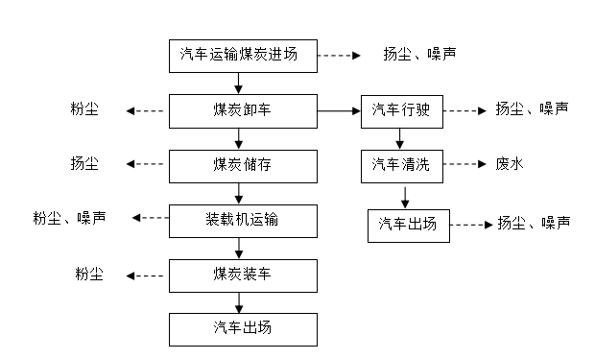  1、生产工艺流程及产污环节  图2-3 本项目运营期工艺流程及排污情况  2、生产工艺流程简述  本项目采用载重30t的自卸货车进行原煤运输，货车采用密闭厢车，通过公路运输到本储煤场。煤车入场区于重车场道依序称重计量，称重之后重车行驶至煤棚储煤区卸煤，空车至空车道依序于空车衡称重计量出场。原煤卸车后使用铲车堆存，短暂储存之后直接出售给当地电厂及洗煤厂。  （1）煤炭来源  本项目煤主要来源于周边煤矿，能够充足保障发运需求。在储购煤前，已经在化验室对煤质进行化验，本项目不收储不符合煤炭产业政策的高硫煤、劣质煤等。  （2）储煤方案  本项目采用封闭式储煤棚储存煤，不设破碎、筛分设备，不对煤进行加工。最大储煤量约为3549t，周转期约为10天。  （3）运输路线  本项目原煤运输货车采用密闭厢车，煤源来自周边各大煤矿，外售至当地电厂，主要通过厂区北侧古韩大道和208国道运输。  3、产污环节  （1）废气  ① 储煤棚内装卸、储存过程中产生的煤尘；  ② 汽车运输扬尘。  （2）废水  ① 职工生活污水；  ② 洗车废水；  ③ 淋控水；  ④ 初期雨水。  （3）噪声  本工程主要产噪设备为装载机、运输车辆等，噪声在85-90dB（A）之间。  （4）固体废物  ① 洗车平台、淋控水池、初期雨水池的沉渣；  ② 生活垃圾。
与项目有关的原有环境污染问题 | 本项目为新建项目，位于长治市襄垣县夏店镇霍村。项目场地于2010年至2020年期间为预制品厂，因未办理相关手续，而被管理部门要求立即停止使用，随后一直处于空置状态。  根据现场踏勘，项目场地内现存两座办公用房、一座地磅、一座封闭式库房，库房地面已硬化。办公用房、地磅和封闭式库房保留完好，本次拟利用办公用房、地磅和封闭式库房，将封闭式库房作为本项目储煤棚使用。项目场地内除以上遗留建筑物外，原设施设备均已拆除，无其他遗留环境问题，不存在与本项目有关的原有污染情况及主要环境问题。

三、区域环境质量现状、环境保护目标及评价标准
区域  环境  质量  现状 | 1、大气环境  （1）常规污染物环境质量现状  本次评价收集了2022年襄垣县的环境空气例行监测数据以说明项目所在区域环境空气质量现状。  表3-1 襄垣县2022年全年环境空气例行监测数据  由上表可看出，PM₁₀、Q₃年均浓度超过了《环境空气质量标准》（GB3095-2012）的二级标准要求，其余污染物均达标，襄垣县属于环境空气质量不达标区。  （2）特征污染物环境质量现状  本项目特征污染物为TSP，本次评价委托山西魏立环境检测有限公司于2023年6月24日～6月26日对霍村大气环境现状的监测数据，监测数据表明：监测点TSP日均浓度范围在105-127µg/m3之间，最大浓度占标率为42.33 %，满足《环境空气质量标准》（GB3095-2012）中二级标准（300µg/Nm³）要求。  2、地表水环境  本项目距离最近的地表水系为项目东南侧0.8km处的浊漳西源。属于浊漳河支流，根据《山西省地表水环境功能区划》（DB14/67—2019），水环境功能为工农业用水保护，执行《地表水环境质量标准》（GB3838-2002）中III类水质标准。  甘村为本项目所属区域的下游监测断面，执行III类水质标准，根据长治市生态环境局2023年5月25日发布的《长治市2023年4月地表水环境质量状况》，甘村断面水质达到III类水质标准，因此，本项目所属区域水质状况良好。  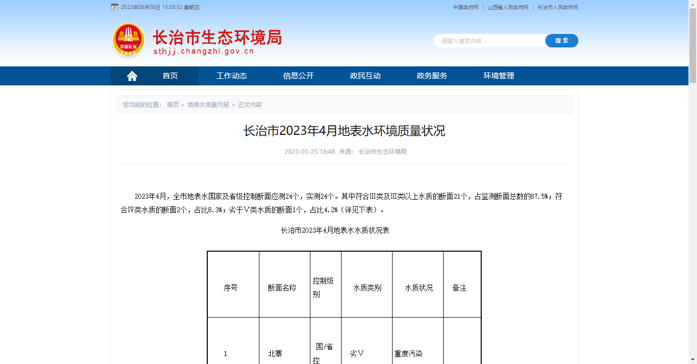  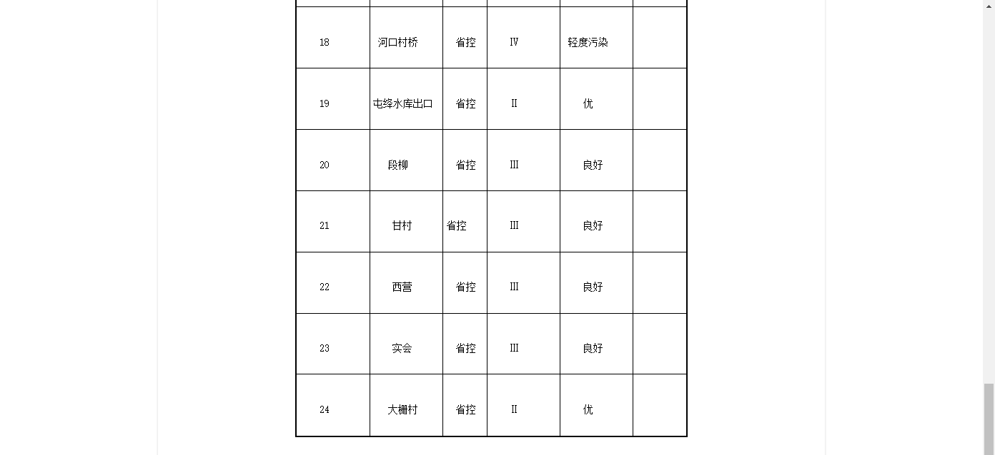  图3-1 地表水环境质量通报  3、声环境  本项目厂界50m范围内存在声环境敏感点为霍村，本次委托山西魏立环境检测有限公司于2023年6月27日对项目厂界及敏感点霍村进行声环境质量现状监测，由监测报告可知，厂界昼间噪声最大值为53.6dB (A)，夜间最大值为42.9dB (A)，霍村昼间噪声最大值为50.2dB (A)，夜间最大值为42.3dB (A)，满足《声环境质量标准》（GB3096-2008）中1类标准。  4、生态环境  本项目占地为建设用地，据现场踏勘，本项目位于现有废弃场地内进行建设。厂区周围分布有村庄、耕地。因而评价区整体表现为村庄、耕地混杂的生态环境。在评价区范围内未见需特殊保护的野生动物、濒危或珍稀物种及水生生物等，生态结构相对简单。  5、电磁辐射  本项目不涉及电磁辐射。  6、地下水、土壤环境  本项目严格按照防渗要求进行全厂的防渗工作，不会对土壤及地下水造成污染，不存在污染途径，故未开展土壤及地下水环境质量现状监测。
  监测项目 | 年均浓度（µg/m³） | 年均浓度标准限值（µg/m³） | 超标倍数
  PM_{2.5} | 27 | 35 | 0
  PM₁₀ | 71 | 70 | 0.01
  NO₂ | 29 | 40 | 0
  SO₂ | 13 | 60 | 0
  监测项目 | 日均值第95位百分位数浓度（mg/m³） | 日均浓度标准限值（mg/m³） | 超标倍数
  CO | 1.6 | 4.0 | 0
  监测项目 | 日最大8小时第90位百分位数浓度（µg/m³） | 日最大8小时浓度标准限值（µg/m³） | 超标倍数
  O₃ | 170 | 160 | 0.06
环境  保护  目标 | 各环境要素的具体保护对象见表3-2、表3-3，本项目主要环境保护目标见附图 2、运输路线保护目标见附图3。  表3-2 本项目主要环境保护目标及保护级别  表3-3 运输路线环境保护目标表
  类别 | 环境保护目标 |  |  |  |  | 保护级别
  类别 | 保护目标 | 方位 | 距离m | 保护内容 | 坐标 | 保护级别
  环境空气 | 霍村 | N | 30 | 居民 | 112°56′52.58″，  36°29′58.63″ | 《环境空气质量标准》（GB3095-2012）中的二级标准
  环境空气 | 桥头村 | SW | 390 | 居民 | 112°56′37.52″，  36°29′44.65″ | 《环境空气质量标准》（GB3095-2012）中的二级标准
  地表水 | 浊漳西源 | 东南 | 800 | / | / | 《地表水环境质量标准》（GB3838-2002）中III类标准
  声环境 | 霍村 | N | 30 | 居民 | 112°56′52.58″，  36°29′58.63″ | 《声环境质量标准》  （GB3096—2008）1 类
  地下水 | 项目厂界外 500m 范围内无内无敏感目标 |  |  |  |  | 《地下水质量标准》（GB/T 14848-2017）中的Ⅲ类标准
  生态环境 | 位于废弃工业场地内，无生态环境保护目标 |  |  |  |  | /
  敏感因素 | 保护目标 | 方位 | 距离（km） | 坐标 | 区域功能及执行标准
  环境空气 | 范家岭 | NW | 0.9 | 东经：112°56′15.58″  北纬：36°30′5.58″ | 《环境空气质量标准》（GB3095-2012）中的二级标准
  环境空气 | 夏店镇 | NW | 2.5 | 东经：112°55′22.28″  北纬：36°30′30.84″ | 《环境空气质量标准》（GB3095-2012）中的二级标准
  环境空气 | 西北阳村 | NE | 1.6 | 东经：112°57′54.15″  北纬：36°30′16.47″ | 《环境空气质量标准》（GB3095-2012）中的二级标准
  噪声 | 范家岭 | NW | 0.9 | 东经：112°56′15.58″  北纬：36°30′5.58″ | 《声环境质量标准》（GB3096-2008）中4a类标准
  噪声 | 夏店镇 | NW | 2.5 | 东经：112°55′22.28″  北纬：36°30′30.84″ | 《声环境质量标准》（GB3096-2008）中4a类标准
  噪声 | 西北阳村 | NE | 1.6 | 东经：112°57′54.15″  北纬：36°30′16.47″ | 《声环境质量标准》（GB3096-2008）中4a类标准
污染  物排  放控  制标  准 | 1、废气  本项目运营期无组织颗粒物排放参照执行《煤炭洗选行业污染物排放标准》（DB14/2270-2021）中表2规定的排放限值。  表3-4 《煤炭洗选行业污染物排放标准》（DB14/2270-2021）表2  2、噪声  建筑施工场界噪声参照《建筑施工场界环境噪声排放标准》（GB12523-2011）中对应施工阶段限值要求执行。运营期噪声厂界执行《工业企业厂界环境噪声排放标准》(GB12348-2008)中2类标准限值。  表3-5 建筑施工场界环境噪声排放标准 单位：dB（A）  表3-6 工业企业厂界环境噪声排放标准 单位：dB（A）  3、固废  项目一般固体废物执行《一般工业固体废物贮存和填埋污染控制标准》（GB18599-2020）中相关标准要求。
  污染物 | 监控点 | 装卸场所、贮存场所  （监控点与参照点浓度差值）
  颗粒物 | 周界外浓度任意点 | 1.0
  备注 | 周界外浓度任意点一般设置于无组织排放源下风向的单位周界外10m范围内。
  昼间 | 夜间
  70 | 55
  类别 | 昼间 | 夜间
  2 | 60 | 50
总量  控制  指标 | 根据山西省环境保护厅关于印发《建设项目主要污染物排放总量指标核定办法》的通知（晋环规〔2023〕1号）中第一章第三条的规定“本办法适用范围为纳入固定污染源排污许可分类管理名录行业范围的建设项目新增主要污染物排放总量指标的审核与管理”。  本项目属于仓储业，根据《固定污染源排污许可分类管理名录（2019年版）》，本项目未纳入排污许可管理，因此本项目暂不需要污染物总量核定指标。

四、主要环境影响和保护措施
施工  期环  境保  护措  施 | 本项目施工期3个月，施工人员主要为附近村民，施工场地不提供食宿。因此施工期环境影响主要存在于厂房建设、建筑材料运输等活动过程中。主要的环境影响因素为：扬尘、噪声、施工废水、施工人员生活污水、固体废弃物等。  1、施工废气防治措施  施工期的大气污染源主要为厂房建设过程中临时物料堆存在大风气象条件下易形成风蚀扬尘。本项目工程量较小，施工周期短，影响范围有限，在采取有效的措施后，对环境影响较小。  根据《山西省人民政府办公厅“关于印发山西省打赢蓝天保卫战2020年决战计划的通知”（晋政办发【2020】17号）》要求，本项目需加强施工扬尘管控。建设单位应当在施工工地公示扬尘污染防治措施、负责人、扬尘监督管理主管部门等信息，施工现场应满足“六个百分百”的具体要求，做到施工工地周边100%围挡、物料堆放100%覆盖、出入车辆100%冲洗、施工现场地面100%硬化、拆迁工地100%湿法作业、渣土车辆100%密闭运输。评价要求的具体防治措施如下：  （1）施工现场设置高度不低于2.0m的施工围挡（墙），墙体坚固、稳定；任意两块围挡以及围挡与防溢座的拼接处都不能有大于0.5cm的缝隙且围挡不得有明显破损的漏洞；围挡下方设置不低于20cm高的防溢座以防止粉尘流失；  （2）土方开挖应集中堆放，及时回填，堆放不得高于2.5m。如有施工弃渣土，应及时清运，如场区内堆存时间较长，应覆盖防尘网并定期喷水压尘；  （3）禁止在施工工地围挡外堆放施工材料、建筑垃圾和渣土。施工现场堆放的土石方及易产生扬尘污染的灰土、灰浆等物料堆放应进行覆盖，土石方开挖采取湿法作业；现场使用微细粒度材料的应采取防尘措施；  （4）施工现场裸露地面应采取覆盖、及时硬化或绿化措施；施工路面应进行硬化，定期喷洒水，保持地面湿润，不起尘；  （5）施工期间应在物料、渣土、垃圾运输车辆的出口内侧设置洗车平台，施工工地运输车辆驶出工地前，应对车轮、车身、车槽帮、车底等部位进行清洗，严禁将泥土、灰尘带出工地；  （6）施工区出入口、场内道路、加工区、材料堆放区应做地面硬化处理，定期冲洗道路积尘，设清扫专职人员，保持道路清洁、运行状态良好。  （7）严格施工扬尘监管。应当合理安排工期，在风速达四级及以上的天气情况下，应当停止易产生扬尘污染的施工作业，并采取相应的防尘措施，应辅以洒水压尘，尽量缩短起尘操作时间。  （8）加强施工渣土车辆管理。强化渣土车辆监管，渣土运输车辆100%安装全密闭运输机械装置或密闭苫盖装置并确保正常使用；  （9）工程竣工后，施工单位应及时清理施工场地，并对裸露地面进行绿化。  在采取以上防治措施以后，施工期产生的大气污染物对周围环境产生的影响不大。  2、施工噪声防治措施  本项目施工期噪声主要是机械设备噪声及车辆运输等过程中产生的噪声。项目距离村庄较远，施工噪声对其影响不大。针对施工期噪声影响，环评要求采取以下措施：  （1）项目在施工设备选型时应选择低噪声工程设备，并加强对设备的维修和保养，以使它们保持较低的噪声水平；  （2）合理安排施工时间，禁止夜间施工，高噪声设备分时错峰作业，将施工阶段的噪声减至最小；  （3）运输车辆应限制车速，尽量减少鸣笛。  在采取以上噪声防治措施后，可有效降低施工噪声对周围环境的影响。  3、施工废水防治措施  施工期间的废水主要来自施工人员的生活污水和设备冲洗产生的废水。  工程施工期生活废水产生量较小，用于场地内洒水降尘。  施工废水主要污染物为SS，环评要求在施工场地设废水收集池，施工废水经收集沉淀处理后回用于施工场地的洒水抑尘，不外排。不会对项目周边地表水产生影响。  采取以上措施后，施工期废水对周围环境影响较小。  4、施工固体废物防治措施  （1）建筑垃圾  工程施工产生的固体废物主要为建筑垃圾，主要是碎砖块、灰浆、废材料等，送往政府相关部门指定的建筑垃圾填埋场处置。建筑垃圾清运过程中为避免洒落形成二次污染，尽可能采用密闭车斗，或车斗用苫布遮盖严实，保证物料不遗撒外漏。  （2）施工人员的生活垃圾  施工单位应在施工区及临时生活区设置生活垃圾收集桶，将生活垃圾集中收集后，在环卫部门指定地点倾倒，由环卫部门统一处理。  综上所述，项目工程量小，施工时间短，只要在施工期做好上述基本要求，文明施工，采取必要的防尘、降噪措施，避免出现扰民现象，同时加强生态建设，促进区域生态环境的改善，可以使施工期的环境影响降到最小程度。
运营  期环  境影  响和  保护  措施 | 一、大气环境影响和保护措施  表4-1 运营期废气产排污节点、污染物及污染治理设施信息一览表  1、废气污染物产生及排放情况  （1）原料煤装卸扬尘、风蚀扬尘  本项目在厂区设有1300m²的全封闭储煤场，原料煤在装卸、堆存过程中均会产生扬尘，粉尘产生及排放量参照《排放源统计调查产排污核算方法和系数手册》（公告2021年第24号，2021年6月9日），适用于《固体物料堆存颗粒物产排污核算系数手册》，储煤棚装卸扬尘和风蚀扬尘计算分析如下：  ①产生量  $$P=ZC_{y}+FC_{y}=\left\{N_{c}×D×\left(a/b\right)+2×E_{f}×S\right\}×{10}^{−3}$$  式中：P—指颗粒物产生量（单位：吨）；  ZC_{y}—指装卸扬尘产生量（单位：吨）；  FC_{y}—指风蚀扬尘产生量（单位：吨）；  N_{c}—指标年物料运载车次（单位：车），取6667车；  D—指单车平均运载量（单位：吨/车），取30吨/车；  (a/b)—指装卸扬尘概化系数（单位：千克/吨），取0.1852kg/t；  a—指各省风速概化系数，见附录1，取0.0010；  b—指物料含水率概化系数，见附录2，取0.0054；  E_{f}—指堆场风蚀扬尘概化系数，见附录3（单位：千克/平方米），取31.1418kg/m²；  S—指堆场占地面积（单位：平方米），取1300m²。  ②排放量  $$U_{c}=P×\left(1−C_{m}\right)×\left(1−T_{m}\right)$$  式中：P—指颗粒物产生量（单位：吨）；  Uc—指颗粒物排放量（单位：吨）；  Cm—指颗粒物控制措施控制效率（单位：%），洒水74%、出入车辆清洗78%，合计94.28%；  Tm—指堆场类型控制效率（单位：%），取密闭式99%。  经计算，产生量P约为118.010t/a，排放量Uc约为0.0675t/a。  储煤棚安装喷淋洒水设施，共计2个喷头，分布于储煤场四周，覆盖整个煤堆表面，喷枪、喷头洒水雨雾均匀并自动旋转，角度可调，合理布置避免盲区出现，定时洒水，有效降低煤尘的产生。喷淋洒水装置配有加热系统，防止冬季喷淋水结冰。并设置一台雾炮机，煤炭装卸时启用雾炮机。  本项目煤炭装卸均在封闭煤库内进行，装卸时启动雾炮机对装卸点进行洒水降尘，装载机应尽量靠近车辆，并尽可能缩小装卸时的高差；同时规范人员操作技能，进一步减少煤尘对周围环境的影响。采取以上措施，综合抑尘效率可达99.9428%，装卸扬尘排放量约为0.0675t/a。  （2）汽车运输扬尘  本项目物料的运输车辆使用密闭厢车，主要通过古韩大道和208国道运输，交通运输起尘采用下述经验公式进行计算：  式中：Q_{p} ——交通运输起尘量，kg/km辆；  ——运输途中起尘量，kg/a；  V——车辆行驶速度，20km/h；  M——车辆载重，30t/辆；  P——路面状况，以每平方米路面灰尘覆盖率表示，0.2kg/m²；  L——运输距离，平均400m；  Q——运输量，200000t/a。  经计算产生扬尘为2.395t/a。  环评对本项目的物料运输提出具体要求：  为减少运输扬尘影响，评价要求建设单位采取以下措施：  ①要求本项目场区采用商品混凝土硬化，保证路面平整无裂缝，硬化前进行土地平整，夯实路面，定期清扫和洒水，保持路面清洁度和相对湿度；②配备1台移动式洒水车和一台清扫车对厂区内及周边道路定时洒水、清扫，非采暖期一天四次，积尘及时清理；③厂区车辆进出口处设洗车平台对进出车辆轮胎及车身进行清洗；④运输车辆不得超载，采用厢式车运输，防止物料泄漏、抛洒。  采取以上措施后，抑尘效率可达90%，运输粉尘排放量为0.240t/a。  2、监测要求  按照相关排污许可证申请与核发技术规范及环保管理部门要求对废气排放情况进行监测工作，具体监测计划表见下表。  表4-2 废气污染物监测计划表  二、水环境影响和保护措施  （1）生活污水  本项目职工均为附近村民，厂内不设食宿、洗浴，设旱厕。生活废水主要为职工日常盥洗用水，产生量为0.17m³/d（50.4m³/a），主要污染物为SS，可直接用于储煤场洒水抑尘。  （2）洗车废水  建设单位拟在厂区进口设置一座全自动洗车平台，对进出运输车辆进行清洗，下方设置集水沟，洗车废水经集水沟收集后进入一座10m³洗车废水三级沉淀池，沉淀池配建循环水泵，沉淀后的洗车水循环利用，全部回用于车辆清洗，不外排。  （3）淋控水  淋控水产生量为0.26m²/d（78m³/a），在原料库设置2m³淋控水池及集水管道，淋控水及煤泥水收集沉淀后回用于原料库洒水抑尘。  （4）初期雨水  厂区内降雨初期会产生初期雨水，为防止初期雨水夹带粉尘外排，评价要求在厂区西南角设置一座初期雨水收集池，初期雨水产生量参照长治地区暴雨强度及雨水流量计算公式进行计算：  q=3340(1+1.431gT)/(t+15.8)^{0.93}  其中：Ф—径流系数，取0.9；  q—设计暴雨强度（L/s·公顷）；  F—汇水面积（4200m²）；  t—收水时间（一般取15分钟）；  T—设计重现期，取2年。  以上公式计算得初期雨水量为67.08m³。  考虑一定的余量，评价要求在厂区地势最低处（厂区西南角）设80m³初期雨水收集池和收集系统，基础采用C30混凝土防渗处理，混凝土厚30cm，雨水池上方加盖，四周建设防护栏。雨水入口处设有阀门，降雨初期15min内将雨水收集渠与初期雨水收集池相通，收集初期雨水，15min后将阀门旋至雨水外排口，使后期雨水自然排放。初期雨水经沉淀后可用于储煤场洒水，以防止含污染物较高的初期雨水对附近环境造成污染。  表4-3 废水产排污节点、污染物及污染治理设施信息一览表  三、声环境影响和保护措施  （1）噪声源强分析  本项目运营期主要产噪设备为装载机、运输车辆等，噪声在70-85dB（A）之间。  表4-4 运营期室外主要噪声源及防治措施一览表 单位：dB（A）  表4-5 运营期室内主要噪声源及防治措施一览表 单位：dB（A）  （2）声环境影响预测  ①环境噪声预测方法  本项目选用《环境影响评价技术导则 声环境》（HJ2.4–2021）中的噪声预测模式进行噪声预测。根据声环境评价导则的规定，选用预测模式，应用过程中将根据具体情况作必要简化。为稳妥起见，本工程噪声预测衰减只考虑几何发散衰减，其余因素引起的衰减作为确保项目边界噪声达标的保障因素来考虑，每个噪声源均按点声源处理，其预测计算的基本公式为：  L_{A}(r)=L_{A}(r₀)—A_{div}  式中，L_{A}(r)---距声源r处的等效声级，dB（A）；  L_{A}(r₀)---参考位r₀处的等效声级，dB（A）；  A_{div}---声波几何发散所引起的声级衰减量，dB(A)。即距离所引起的衰减，无指向性点声源几何发散衰减的基本公式为：  A_{div}=20lg(r/r₀)  多个机械同时作业的总等效连续A声级计算公式为：  Leq_{总}＝10lg（10^{0.1leqi}）  式中，Leq_{i}---第i个声源对某预测点的等效声级。  ②噪声预测结果及评价  根据噪声源分布情况，预测计算得到拟建工程投产后各厂界噪声监测点的噪声贡献值，其中运输车辆按最多2辆车同时运行进行预测，预测结果见表4-6。  表4-6 项目厂界及敏感点噪声预测值一览表 单位：dB(A)  根据上述预测结果可以看出，本项目运营后厂区噪声源对厂界四周有不同程度的影响，厂界东、南、西、北侧噪声贡献值在51.9-54.3dB（A）之间，能满足《工业企业厂界环境噪声排放标准》（GB12348-2008）中2类标准的要求。项目北侧霍村贡献为，叠加现状值后的预测值为52.92dB（A），能满足《声环境质量标准》（GB3096—2008）1 类标准限值要求。项目夜间不运行，故项目实施后对周围声环境的影响在可接受范围内。  （3）噪声污染防治措施  为减轻对周围环境的影响，环评要求采取以下措施：  ①运输车辆合理安排运行时间，禁止超载超速行驶，限制鸣笛，经过运输路线中涉及范家岭、夏店镇、西北阳村等敏感点时低速行驶等。  ②生产区与生活办公区分开布设，并考虑地形、声源方向性、噪声强弱等因素，利用地形、辅助厂房等阻挡噪声的传播。  ③平时生产中加强对运输车辆、装载机定期委外维修保养，确保其处于良好的运转状态，杜绝因不正常运转时产生的高噪声现象。  采取以上措施后可有效降低本项目运行对周围敏感目标的影响，本项目运营期对周围环境影响较小。  （4）环境监测  按照相关排污许可证申请与核发技术规范及环保管理部门要求对厂界噪声排放进行监测工作。具体监测计划表见下表。  表4-7 噪声环境监测计划表  四、固体废物影响和保护措施  1、生活垃圾  营运期人员生活过程会产生生活垃圾，本项目劳动定员为3人，工作制度为一班制，年运行300天，垃圾量按0.5kg/（人·d）估算，则本项目职工生活垃圾产生量为1.5kg/d（即0.45t/a）。在办公休息区设置封闭垃圾箱，定期由当地环卫部门清运处置，严禁生活垃圾在厂区内长期堆存，随意丢弃。  2、沉渣  本项目洗车平台沉淀池、淋控水池、初期雨水池底部会产生少量沉渣，类比同类项目，沉渣产生量为1.2t/a，定期清理晾干后掺入原料煤内回用。  表4-8 本项目运营期固体废物排放信息一览表  本项目装载机定期在场外定点保养，故无废机油等危险废物产生，本项目不涉及危险废物。根据固体废物的特征对固体废物进行合理处置，采用了以综合利用为主的方式，各种处置措施符合固废处理的资源化、无害化处理原则，在采取以上措施后，本项目产生的固废对周围环境产生的影响较小。  五、地下水、土壤环境影响及保护措施  （1）污染源  本项目可能造成地下水和土壤污染的污染源包括：洗车平台沉淀池、淋控水池和初期雨水池内含煤尘废水。  （2）污染途径  含煤尘废水可能因为构筑物破损产生渗漏而污染地下水及周边土壤。  （3）污染防治措施  针对项目可能发生的地下水、土壤污染的途径，本项目按照分区防控的要求提出了以下的防控措施：  表 4-9 项目分区防渗措施表  本项目各区采取上述防渗措施后，运行期间加强管理，发现问题及时解决，保证沉淀池、初期雨水池等构筑设施正常运行，可有效防止废水对地下水和土壤造成污染。  六、环境风险分析及环保措施  通过查找《建设项目环境风险评价技术导则》（HJ169-2018）中附录B突发环境事件风险物质及临界量表，本项目不涉及环境风险物质。  七、生态环境分析及环保措施  本项目占地为建设用地，租赁现有场地，不新增占地，占地范围内无生态环境保护目标。  八、电磁辐射分析及环保措施  本项目不涉及电磁辐射。  九、环境保护投资估算  表4-10 环境保护投资估算统计表  本项目总投资100万元，环保投资估算合计48万元，占工程总投资的48%。
  产排污环节 |  |  | 物料储存、装卸 | 汽车运输
  污染物种类 |  |  | 颗粒物 | 颗粒物
  污染物产生量 |  |  | 118.010t/a | 2.395t/a
  污染物产生浓度 |  |  | / | /
  排放形式 |  |  | 无组织 | 无组织
  治理设施 | 治理设施名称 |  | 全封闭储煤场、喷淋设施、雾炮机、洗车平台 | 道路硬化、清扫、洒水，限载限速
  治理设施 | 处理能力 |  | / | /
  治理设施 | 收集效率 |  | / | /
  治理设施 | 治理工艺去除率 |  | 99.9428% | 90%
  治理设施 | 是否为可行技术 |  | 是 | 是
  污染物排放量 |  |  | 0.0675t/a | 0.240t/a
  污染物排放浓度 |  |  | / | /
  污染物排放速率 |  |  | / | /
  排放口基本情况 | 高度 |  | / | /
  排放口基本情况 | 排气筒内径 |  | / | /
  排放口基本情况 | 温度 |  | / | /
  排放口基本情况 | 编号 |  | / | /
  排放口基本情况 | 名称 |  | / | /
  排放口基本情况 | 类型 |  | / | /
  排放口基本情况 | 地理坐标 |  | / | /
  排放标准 |  |  | 参照《煤炭洗选行业污染物排放标准》（DB14/2270-2021）
  监测要求 |  | 监测点位 | 厂界
   |  | 监测因子 | 颗粒物
   |  | 监测频次 | 1次/年
  监测点位 | 监测项目 | 监测频率
  厂界无组织废气 | 颗粒物 | 一次/年
  产排污环节 |  | 洗车 | 办公生活 | 储煤棚喷淋 | 降雨
  类别 |  | 洗车废水 | 生活污水 | 淋控水 | 初期雨水
  污染物种类 |  | SS | SS等 | SS | SS
  废水产生量 |  | 237m³/a | 50.4m³/a | 78m³/a | 67.08m³/次
  治理设施 | 处理能力 | --- | --- | --- | ---
  治理设施 | 治理工艺 | 沉淀 | 沉淀 | 沉淀 | 沉淀
  治理设施 | 治理效率 | --- | --- | --- | ---
  治理设施 | 是否为可行技术 | 是 | 是 | 是 | 是
  废水排放量 |  | 0 | 0 | 0 | 0
  污染物排放量和浓度 |  | 0 | 0 | 0 | 0
  排放方式 |  | --- | --- | --- | ---
  排放去向 |  | 循环利用，不外排 | 储煤场喷淋抑尘 | 储煤场洒水抑尘 | 储煤场洒水抑尘
  排放规律 |  | --- | --- | --- | ---
  排放口基本情况 | 编号 | --- | --- | --- | ---
  排放口基本情况 | 名称 | --- | --- | --- | ---
  排放口基本情况 | 类型 | --- | --- | --- | ---
  排放口基本情况 | 地理坐标 | --- | --- | --- | ---
  排放标准 |  | /
  声源名称 | 型号 | 空间相对位置/m |  |  | 声源源强 | 声源控制措施 | 运行时段
  声源名称 | 型号 | X | Y | Z | 声源源强 | 声源控制措施 | 运行时段
  运输车辆 | 30t | 30 | 50 | 2 | 85 | 定期保养、合理安排车流，限载限速，限制鸣笛 | 昼间
  建筑物  名称 | 声源名称 | 型号 | 声源源强 | 声源控制措施 | 空间相对位置/m |  |  | 距室内边  界距离/m | 室内边界 声级 | 运行时段 | 建筑物插入损失 | 建筑物外噪声
   |  |  |  |  | X | Y | Z |  |  |  |  | 声压级 | 建筑物外距离
  储煤棚 | 装载机 | 50型 | 85 | 厂房隔声，加强机械设备保养 | 35 | 50 | 3 | 5 | 72 | 昼间 | 20 | 52 | 1
  位置 | 贡献值 | 背景值 | 预测值 | 标准值 | 达标情况
  东厂界 | 54.3 |  | 54.3 | 昼间60 | 达标
  北厂界 | 52.8 |  | 52.8 | 昼间60 | 达标
  西厂界 | 51.9 |  | 51.9 | 昼间60 | 达标
  南厂界 | 53.1 |  | 53.1 | 昼间60 | 达标
  霍村 | 49.6 | 50.2 | 52.92 | 55 | 达标
  监测点位 | 监测项目 | 监测频率
  厂界四周 | 等效A声级 | 每季度监测一次，昼间一次
  产生环节 | 清洗车辆、初期雨水 | 职工生活
  名称 | 沉渣 | 生活垃圾
  属性 | 一般工业固体废物 | ---
  有毒有害物质名称 | --- | ---
  物理性状 | 固体 | 固体
  环境危险特性 | --- | ---
  产生量 | 1.2t/a | 0.45 t/a
  贮存方式 | 储煤棚堆存 | 垃圾桶
  利用处置方式和去向 | 收集后晾干，掺入原料煤回用 | 环卫部门统一处置
  利用或处置量 | 1.2t/a | 0.45 t/a
  序号 | 防渗区类别 | 防渗区名称 | 防渗要求
  1 | 简单防渗区 | 办公生活区、厂区道路、全封闭储煤场 | 地面硬化
  2 | 一般  防渗区 | 洗车平台沉淀池、淋控水池、初期雨水池 | 等效黏土防渗层Mb≥1.5m，K≤1×10⁻⁷cm/s。
  序号 | 污染物名称 |  |  | 产污环节 | 污染治理措施 | 投资  (万元)
  1 | 废气 |  | 粉尘 | 原料装卸、储存 | 全封闭储煤场内各安装一套集成的可覆盖全库的喷淋洒水装置，并配备一台雾炮机，进行洒水抑尘。装卸时启动雾炮机，尽量缩小装卸时的高差。喷淋洒水装置配有加热系统，防止冬季喷淋水结冰。 | 5
  1 |  |  | 粉尘 | 运输扬尘 | 厂区道路全部硬化，每天定时洒水。原料运输均采用密闭厢车，采用国五以上排放标准的车辆，行驶过程中限载限速。 | 30
  2 | 废水 |  |  | 生活污水 | 收集后用于储煤场喷淋抑尘 | --
  2 |  |  |  | 初期雨水 | 厂区设有1座80m³的初期雨水收集池 | 2
  2 |  |  |  | 淋控水 | 在原料库设置2m³淋控水池及集水管道，淋控水及煤泥水收集沉淀后回用于原料库洒水抑尘。 | 2
  2 |  |  |  | 洗车废水 | 厂区出入口处设置一座全自动洗车平台，配套10m³的三级沉淀池。 | 3
  3 | 噪声 |  |  | 车辆运输 | 厂房隔声，合理安排车流，禁止超载超速行驶，限制鸣笛等。 | 5
  4 | 固废 | 沉淀池沉渣 |  | 沉淀池及雨水收集池 | 定期清理后，回用于生产 | --
  4 | 固废 | 生活  垃圾 |  | 办公生活 | 厂区内设置垃圾箱，集中收集后交由当地环卫部门统一处理 | 1
  5 | 总计 |  |  | - | - | 48

五、环境保护措施监督检查清单
内容  要素 | 排放口（编号、  名称）/污染源 | 污染物项目 | 环境保护措施 | 执行标准
大气  环境 | 原料煤、装卸、储存 | 颗粒物 | 设全封闭储煤场，地面做硬化、防渗处理，储煤库内安装一套集成的可覆盖全库的喷淋洒水装置，并设一台雾炮机，进行洒水抑尘。装卸时启动雾炮机，尽量缩小装卸时的高差。喷淋洒水装置配有加热系统，防止冬季喷淋水结冰。 | 参照《煤炭洗选行业污染物排放标准》（DB14/2270-2021）中表2的排放限值（无组织1.0mg/m³）。
大气  环境 | 运输扬尘 | 颗粒物 | 厂区道路全部硬化，每天洒水2次。原料运输均采用密闭厢车，采用国五以上排放标准的车辆，行驶过程中限载限速。 | 参照《煤炭洗选行业污染物排放标准》（DB14/2270-2021）中表2的排放限值（无组织1.0mg/m³）。
水环境 | 盥洗废水 | SS | 厂内设旱厕，定期清掏，洗漱废水收集后用于储煤场喷淋抑尘，不外排 | /
水环境 | 洗车废水 | SS | 经沉淀后循环利用，不外排。 | /
水环境 | 淋控水 | SS | 在原料库设置2m³淋控水池及集水管道，淋控水及煤泥水收集沉淀后回用于原料库洒水抑尘。 | /
水环境 | 初期雨水 | SS | 经沉淀后用于厂区绿化及道路洒水抑尘。 | /
声环境 | 车辆运输 |  | 合理安排车流，禁止超载超速行驶，限制鸣笛等。 | 《工业企业厂界环境噪声排放标准》（GB12348-2008）2类区标准限值
固体  废物 | 生活垃圾 |  | 办公休息区设置若干封闭垃圾箱，定期由当地环卫部门清运处置。 | 规范化处置
固体  废物 | 沉淀池沉渣 |  | 洗车平台沉淀池、淋控水池、初期雨水沉淀池定期进行清掏，收集后晾干，掺入原料煤回用。 | 《一般工业固体废物贮存和填埋污染控制标准》（GB18599-2020）
土壤及地下水污染防治措施 | 按照分区防控的要求提出了不同的防控措施：办公生活区、厂区道路、全封闭储煤场为简单防渗区，进行地面硬化；洗车平台沉淀池、淋控水池、初期雨水池为一般防渗区，防渗要求达到等效黏土防渗层Mb≥1.5m，K≤1×10⁻⁷cm/s。
环境  风险  防范  措施 | /
生态保护措施 | 厂内空地及道路进行硬化及合理绿化，减少区域内水土流失。
其他  环境  管理  要求 | 1、完善环保方面的管理制度，设专人负责日常环保管理工作，定期对全厂各环保设施运行情况进行全面检查，强化对环保设施运行的监督，同时建立环保设施运行、维护、维修等技术档案，确保环保设施处于正常运行情况，污染物排放连续达标。  2、按“三同时”原则，各项环境治理设施须与主体工程同时设计，同时施工、同时投入使用；  3、按照相关排污许可证申请与核发技术规范及环保管理部门要求对废气、噪声等环境进行监测工作。

六、结论
综上所述，本项目在认真贯彻执行国家环保法律、法规，严格落实环评规定的各项环保措施，加强环境管理的情况下，污染物的排放可以满足达标排放的要求；各项污染物对周围环境的影响在可接受范围。因此，从环境保护的角度出发，本工程的建设是可行的。

建设项目污染物排放量汇总表
附表
项目  分类 | 污染物名称 | 现有工程  排放量（固体废物产生量）① | 现有工程许  可排放量② | 在建工程  排放量（固体废物产生量）③ | 本项目  排放量（固体废物产生量）④ | 以新带老削减量  （新建项目不填）⑤ | 本项目建成后  全厂排放量（固体废物产生量）⑥ | 变化量⑦
废气 | --- | --- | --- | --- | --- | --- | --- | ---
废水 | --- | --- | --- | --- | --- | --- | --- | ---
废水 | --- | --- | --- | --- | --- | --- | --- | ---
一般工业  固体废物 | 沉淀池沉渣 | --- | --- | --- | 1.2t/a | --- | 1.2t/a | ---
危险废物 | --- | --- | --- | --- | --- | --- | --- | ---
危险废物 | --- | --- | --- | --- | --- | --- | --- | ---
其他固废 | 生活垃圾 | --- | --- | --- | 0.45t/a | --- | 0.45t/a | ---
注：⑥=①+③+④-⑤；⑦=⑥-①

